EXAMEN SCHEIKUNDE VWO 2014, EERSTE TIJDVAK, correctievoorschrift

## Grensvlakpolymerisatie 2014-I(I)

Op **pagina 2**, bij vraag **13** en bij vraag **16** mag het gebruik van S2 of S8 in plaats van ‘S’ goed worden gerekend.

Indien S2 of S8 is gebruikt, dienen de correcte coëfficiënten gebruikt te zijn.

Op **pagina 2**, bij **vraag 27** moeten altijd 4 scorepunten worden toegekend, ongeacht of er wel of geen antwoord gegeven is, en ongeacht het gegeven antwoord.

Toelichting

Alle punten moeten worden toegekend omdat de vraag niet eenduidig is en het late moment van publiceren van deze aanvulling het opnieuw corrigeren van deze vraag onwenselijk maakt.

1. maximumscore 2

Een voorbeeld van een juist antwoord is:

De reactor wordt gekoeld (dus er komt energie vrij). De reactie is dus exotherm.

* de reactor wordt gekoeld 1
* conclusie 1

Indien slechts een antwoord is gegeven als: „Het is exotherm.” 0

1. maximumscore 3

Een voorbeeld van een juist antwoord is:

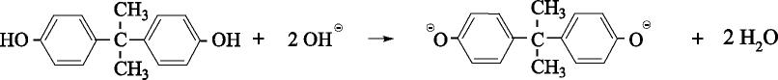

* OH– voor de pijl en H2O na de pijl 1
* de structuurformule van bisfenolaat na de pijl 1
* de structuurformule van bisfenol-A voor de pijl en juiste coëfficiënten 1

Indien een antwoord is gegeven als 2  
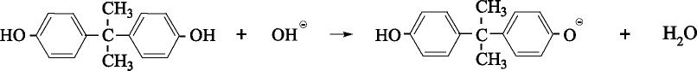  
Indien een antwoord is gegeven als 2  
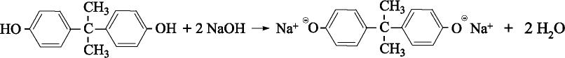

1. maximumscore 3

Voorbeelden van een juist antwoord zijn:

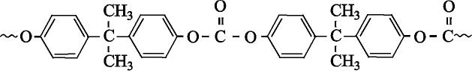

of



* juiste weergave van de groep 1
* begin en einde van het fragment weergegeven met ~O of met –O of met •O  
  respectievelijk met  1
* juiste afwisseling monomeren 1

of

* juiste weergave van de groep 1
* begin en einde van het fragment weergegeven met  
  _Pic111  
  respectievelijk met O~ of O– of O• 1
* juiste afwisseling monomeren 1

Indien in een overigens juist antwoord minder dan twee monomeereenheden van fosgeen of van bisfenol-A zijn weergegeven 2

1. maximumscore 2

Een voorbeeld van een juist antwoord is:

Een molecuul benzeen-1,3,5-triol heeft drie plaatsen waar een koppeling met fosgeen plaats kan vinden. Als een molecuul benzeen-1,3,5-triol in een keten wordt opgenomen, kan een zijketen worden gevormd. (Omdat in de zijketens ook benzeen-1,3,5-triol ingebouwd kan worden, zal een netwerk ontstaan.)

* notie dat benzeen-1,3,5-triol drie plaatsen heeft waar het kan reageren 1
* notie dat zijketens worden gevormd (die leiden tot een netwerkpolymeer) 1

1. maximumscore 4

Een voorbeeld van een juist antwoord is:

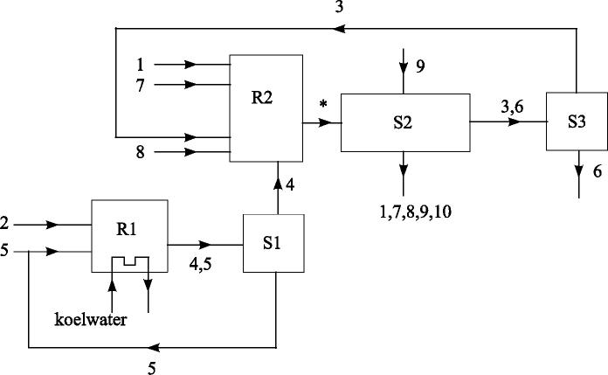

* instroom van 2 en 5 in R1 en uitstroom van 4 en 5 naar S1 en recycling van 5 naar R1 1
* instroom van 1 en 7 (boven) in R2 en 8 (onder) in R2 en instroom van 4 uit S1 in R2 1
* instroom van 9 in S2 en uitstroom van 1, 7, 8, 9 en 10 uit S2 naar buiten 1
* uitstroom van 3 en 6 uit S2 naar S3 en recycling van 3 uit S3 naar R2 1

Opmerkingen

* Wanneer een antwoord is gegeven als  
  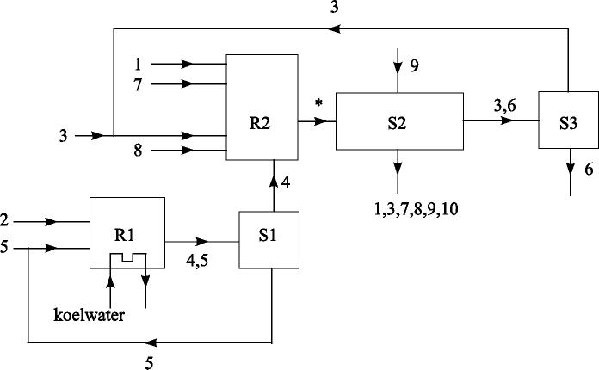  
  dit goed rekenen.
* Wanneer in een overigens juist antwoord in de uitstroom uit S2 naar buiten 9 niet is aangegeven, dit goed rekenen.

## Chloordioxide 2014-I(II)

1. maximumscore 2

Een voorbeeld van een juist antwoord is:

Je moet op chromatografiepapier / een TLC-plaat een druppel van het (gezuiverde) water en een druppel (zuiver) 2-chloorbenzenol opbrengen. (Breng het geheel in een geschikte loopvloeistof.) Wanneer in het chromatogram van het water een vlek voorkomt op dezelfde hoogte / met dezelfde *R*f -waarde als 2-chloorbenzenol, bevat het water 2-chloorbenzenol.

* behalve van het (gezuiverde) water moet ook een chromatogram worden opgenomen van (zuiver)   
  2-chloorbenzenol / van een mengsel van het water met daaraan toegevoegd (zuiver) 2-chloorbenzenol 1
* vermelding van de waarneming waaruit blijkt dat in het water 2-chloorbenzenol voorkomt 1

1. maximumscore 4

Een juist antwoord kan als volgt zijn weergegeven:

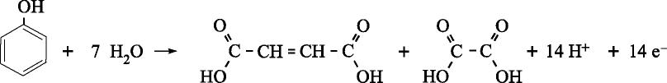

* juiste structuurformules van benzenol, buteendizuur en ethaandizuur 1
* benzenol voor de pijl, buteendizuur en ethaandizuur na de pijl 1
* voor de pijl H2O, na de pijl H+ en O balans juist 1
* H balans en ladingsbalans juist 1

Indien in een overigens juist antwoord 14 e– voor de pijl is genoteerd 3

1. maximumscore 3

(C6H5OH + 7 H2O → H4C4O4 + H2C2O4 + 14 H+ + 14 e– (5×))

ClO2 + 4 H+ + 5 e– → Cl– + 2 H2O (14×)

5 C6H5OH + 7 H2O + 14 ClO2 → 5 H4C4O4 + 5 H2C2O4 + 14 H+ + 14 Cl–

* in de vergelijking van ClO2: ClO2 voor de pijl en Cl– na de pijl 1
* in de vergelijking van ClO2: H+ en e– voor de pijl en juiste coëfficiënten 1
* juiste optelling van beide vergelijkingen van de halfreacties en wegstrepen van H+ en H2O voor en na de pijl 1

Opmerkingen

* Wanneer in een overigens juist antwoord structuurformules zijn gebruikt voor de koolstofverbindingen, dit goed rekenen.
* Wanneer in een overigens juist antwoord een onjuiste structuurformule voor ClO2 is gegeven, dit niet aanrekenen.
* Wanneer een onjuist antwoord op vraag 8  het consequente gevolg is van een onjuist antwoord op vraag 7 , het antwoord op vraag 8  goed rekenen.

1. maximumscore 5

Een voorbeeld van een juiste berekening is:

$\frac{\frac{200×2,4}{67,45}×\frac{5}{4}×\frac{{10}^{2}}{95}×90,44}{\frac{7,5}{{10}^{2}}×1,06×{10}^{3}}$ = 11 (L)

* berekening van het aantal mol ClO2 in 200 L: 200 (L) oplossing vermenigvuldigen met 2,4 (g L–1)  
  en delen door de molaire massa van ClO2 (bijvoorbeeld via Binas-tabel 99: 67,45 g mol–1) 1
* berekening van het aantal mol ClO2– dat nodig is om 200 L oplossing te maken: het aantal mol ClO2 in 200 L vermenigvuldigen met 5 (mol) en delen door 4 (mol) en vermenigvuldigen met 102(%)  
  en delen door 95(%) 1
* berekening van het aantal g NaClO2 dat nodig is om 200 L oplossing te maken: het aantal mol NaClO2 (= het aantal mol ClO2–) vermenigvuldigen met de molaire massa van NaClO2  
  (bijvoorbeeld via Binas-tabel 99: 90,44 g mol–1) 1
* berekening van het aantal gram NaClO2 per L oplossing: 1,06 (kg L–1) vermenigvuldigen met 103 (g kg–1) en vermenigvuldigen met 7,5(%) en delen door 102(%) 1
* berekening van het aantal liter NaClO2 oplossing dat nodig is om 200 L oplossing te maken: het aantal g NaClO2 dat nodig is om 200 L oplossing te maken delen door het aantal g NaClO2 per L oplossing 1

1. maximumscore 3

Een voorbeeld van een juiste berekening is:

$\frac{\left[HP{O_{4}}^{2-}\right]}{\left[H_{2}{{PO}_{4}}^{-}\right]}=\frac{6,2∙{10}^{-8}}{{10}^{-7,00}}$ = 0,62. Dus de verhouding  
monowaterstoffosfaat : diwaterstoffosfaat = 0,62 : 1,0 / 1,0 : 1,6.

* berekening van de [H3O+]: 10–pH 1
* juiste formule van de evenwichtsvoorwaarde: $\frac{\left[H_{3}O^{+}\right]\left[HP{O_{4}}^{2-}\right]}{\left[H_{2}{{PO}_{4}}^{-}\right]}=K_{z}$  
  (eventueel reeds gedeeltelijk ingevuld) 1
* rest van de berekening 1

1. maximumscore 1

De kleur verandert van (donker)blauw/groen/paarsviolet/bruin/zwart naar kleurloos.

1. maximumscore 2

Een voorbeeld van een juiste berekening is:

= 2,3 (g L−1)

* berekening van het aantal mmol S2O32– dat is toegevoegd (is gelijk aan het aantal mmol ClO2 in   
  25,0 mL): 17,1 (mL) vermenigvuldigen met 0,050 (mmol mL–1) 1
* berekening van het aantal gram ClO2 per L oplossing: het aantal mmol ClO2 in 25,0 mL delen door 25,0 (mL) en vermenigvuldigen met de molaire massa van ClO2 (bijvoorbeeld via Binas-tabel 99: 67,45 g mol–1) 1

Opmerking  
Wanneer in vraag 12  voor de molaire massa van ClO2 dezelfde foutieve waarde is gebruikt als in vraag 9 , dit in vraag 12  niet opnieuw aanrekenen.

## Vermiljoen 2014-I(III)

1. maximumscore 3

Een juist antwoord kan als volgt zijn weergegeven:

HgS + 2 Cl– → Hg + S2– + 2 Cl

S2– + 2 Cl → S + 2 Cl–

of

2 Cl– + Hg2+ → Hg + 2 Cl

S2– + 2 Cl → S + 2 Cl–

* in de eerste reactievergelijking HgS/Hg2+ links van de pijl en Hg + S2– / Hg rechts van de pijl 1
* in de tweede reactievergelijking S2– links van de pijl en S rechts van de pijl 1
* in beide reactievergelijkingen Cl– en Cl juist verwerkt en juiste coëfficiënten 1

Opmerking  
Wanneer Cl2 in plaats van 2 Cl in de vergelijkingen is opgenomen, dit goed rekenen.

1. maximumscore 2

Een juist antwoord kan als volgt zijn geformuleerd:

Chloride wordt niet verbruikt (volgens de reactievergelijkingen van vraag 13). De verkleuring treedt al op bij een kleine hoeveelheid chloride, dus chloride is een katalysator.

* notie dat Cl– niet verbruikt wordt 1
* rest van de uitleg 1

Indien een antwoord is gegeven als: ‘Chloride is een initiator. Het zorgt ervoor dat de reactie op gang komt, maar versnelt de reactie niet.’ 1

Opmerkingen

* Wanneer een antwoord is gegeven als: ‘Cl– wordt wel gebruikt, maar niet verbruikt. Cl– is dus een katalysator.’, dit goed rekenen.
* Wanneer een onjuist antwoord op vraag 14  het consequente gevolg is van een onjuist antwoord op vraag 13 , dit antwoord op vraag 14  goed rekenen.

1. maximumscore 3

Een juist antwoord kan als volgt zijn weergegeven: 3 HgS + 2 Cl– → Hg3S2Cl2 + S2–

* HgS en Cl– voor de pijl en Hg3S2Cl2 en S2– na de pijl 1
* Hg balans en S balans juist 1
* Cl balans en ladingsbalans juist 1

Indien een antwoord is gegeven als: 2  
3 HgS + Cl2 → Hg3S2Cl2 + S

1. maximumscore 2

Een juist antwoord kan als volgt zijn weergegeven:

Hg3S2Cl2 → Hg + Hg2Cl2 + 2 S

Hg2Cl2 → Hg + HgCl2

* Hg3S2Cl2 → Hg + Hg2Cl2 + 2 S 1
* Hg2Cl2 → Hg + HgCl2 1

Opmerkingen

* Wanneer in plaats van Hg2Cl2 de notatie 2 HgCl is gegeven, dit goed rekenen.
* Wanneer in plaats van 2 S de notatie S2 is gegeven, dit goed rekenen.

1. maximumscore 2

Voorbeelden van een juist antwoord zijn:

* Hg3S3Cl– bevat drie atomen 196Hg, twee atomen 32S, één atoom 33S en één atoom 35Cl.
* [196Hg332S233S35Cl]–
* juiste isotopen van Hg en Cl 1
* juiste isotopen van S en juiste aantallen atomen 1

Opmerking  
Wanneer in een gegeven formule de minlading niet is vermeld, dit niet aanrekenen.

1. maximumscore 3

Voorbeelden van een juist antwoord zijn:

Wanneer Hg3S2Cl2 voorkomt, kan dat in de massaspectrometer Hg3S2Cl3– ionen opleveren. Deze hebben minstens een ionmassa van (3 × 196+2 × 32+3 × 35) = 757 (u). In het spectrum van de verkleurde laag is de intensiteit/hoogte van de pieken met *m/z* > 757 groter dan in het spectrum van de intacte laag. Daarom kan de conclusie worden getrokken dat in de verkleurde laag meer Hg3S2Cl2 voorkomt dan in de intacte laag.

of

Als corderoit aanwezig is, kan het volgende gebeuren:

Hg3S2Cl2 + Cl– → Hg3S2Cl3–

Als Hg3S2Cl3– (720 u) wordt vergeleken met Hg3S3Cl– (linkse piekenbundel) is er dus 1 S atoom afgegaan en zijn er 2 Cl atomen bijgekomen. Dit levert een massatoename op van ongeveer (−32+2×35) =38(u) en is de massa dus minstens ongeveer 720+38=758 (u). Dit valt in de tweede piekenbundel van links. In het spectrum van de verkleurde laag is de intensiteit/hoogte van de pieken met *m/z-*waarden in de tweede piekenbundel groter dan in het spectrum van de intacte laag. Daarom kan de conclusie worden getrokken dat in de verkleurde laag meer Hg3S2Cl2 voorkomt dan in de intacte laag.

* notie dat uit Hg3S2Cl2ionen Hg3S2Cl3– kunnen ontstaan 1
* schatting van de (minimale) ionmassa van Hg3S2Cl3– 1
* vermelding dat de intensiteit/hoogte van de pieken met *m/z*-waarden hoger dan 757 groter is geworden 1

of

* notie dat uit Hg3S2Cl2ionen Hg3S2Cl3– kunnen ontstaan 1
* de massatoename ten opzichte van de eerste piekenbundel is gelijk aan het verlies van een S atoom en opname van twee Cl atomen / schatting van de (gemiddelde) ionmassa van Hg3S2Cl3– 1
* vermelding dat de intensiteit/hoogte van de pieken in de tweede piekenbundel groter is geworden 1

1. maximumscore 3

Een juiste berekening kan er als volgt uitzien:

= 0,050 (g Cl−)

* berekening van het aantal µg Cl– in het verfmonster: 0,050(%) delen door 102(%) en vermenigvuldigen met 100,0 (µg) 1
* omrekening van het aantal µg Cl– naar het aantal µg Hg2OCl in het verfmonster: delen door de molaire massa van Cl– (bijvoorbeeld via Binas-tabel 99: 35,45 g mol–1) en vermenigvuldigen met de molaire massa van Hg2OCl (bijvoorbeeld via Binas-tabel 99: 452,7 g mol–1) 1
* berekening van het aantal µg HgS in het verfmonster: het gevonden aantal µg Hg2OCl aftrekken van 100,0 (µg) 1

1. maximumscore 3

Voorbeelden van een juiste berekening zijn:

$\frac{\frac{0,050/35,45}{2}×232,7}{99,4}×{10}^{2}$ = 0,17(%)

en

$\frac{\frac{0,050/35,45}{2}}{\frac{99,4}{232,7}}×{10}^{2}$ = 0,17(%)

* berekening van het aantal µmol HgS dat maximaal kan worden omgezet (is gelijk aan het aantal µmol HgCl2 dat maximaal kan ontstaan): het aantal µmol Cl– (berekend in vraag 19) delen door 2 1
* omrekening van het aantal µmol HgS dat maximaal kan worden omgezet naar het aantal µg HgS dat maximaal kan worden omgezet: vermenigvuldigen met de molaire massa van HgS (bijvoorbeeld via Binas-tabel 98: 232,7 g mol–1) 1
* omrekening van het aantal µg HgS dat maximaal kan worden omgezet naar het percentage HgS dat maximaal kan worden omgezet: delen door het aantal µg HgS dat aanvankelijk aanwezig was (berekend in vraag 19) en vermenigvuldigen met 102(%) 1

of

* berekening van het aantal µmol HgS dat maximaal kan worden omgezet (is gelijk aan het aantal µmol HgCl2 dat maximaal kan ontstaan): het aantal µmol Cl– (berekend in vraag 19) delen door 2 1
* berekening van het aanvankelijk aantal µmol HgS in het verfmonster: het aanvankelijk aantal μg HgS (berekend in vraag 19) delen door de molaire massa van HgS (bijvoorbeeld via Binas-tabel 98:  
  232,7 g mol–1) 1
* omrekening van het aantal µmol HgS dat maximaal kan worden omgezet naar het percentage HgS dat maximaal kan worden omgezet: het aantal µmol HgS dat maximaal kan worden omgezet delen door het aantal µmol HgS dat aanvankelijk aanwezig was en vermenigvuldigen met 102(%) 1

Opmerking  
Wanneer een onjuist antwoord op vraag 20  het consequente gevolg is van een onjuist antwoord op vraag 19 , dit antwoord op vraag 20  goed rekenen.

## Afbraak van vetzuren 2014-I(IV)

1. maximumscore 3

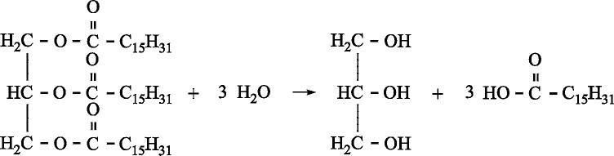

* juiste structuurformule van glyceryltripalmitaat voor de pijl en juiste structuurformule van palmitinezuur na de pijl 1
* H2O voor de pijl en juiste structuurformule van glycerol na de pijl 1
* juiste coëfficiënten 1

Indien in een overigens juist antwoord het palmitinezuur na de pijl is weergegeven als C15H31COOH 2

Opmerkingen

* Wanneer in een overigens juist antwoord de restgroep van de vetzuren wordt weergegeven met_Pic174 , dit goed rekenen.
* Wanneer in een overigens juist antwoord een evenwichtsteken is gebruikt in plaats van een reactiepijl, dit goed rekenen.

1. maximumscore 2

Voorbeelden van een juist antwoord zijn:

* In de experimenten 3 en 4 worden de vetzuurmoleculen twee koolstofatomen korter en in experiment 5 vier. In de experimenten 1 en 2 wordt de koolstofketen niet korter: er kan niet een afbraak van maar één koolstofatoom optreden. Dit is in overeenstemming met de hypothese van Knoop.
* Als tussen de benzeenring en de carbonzuurgroep een even aantal koolstofatomen zit, dan kan de koolstofketen twee of vier C atomen korter worden. Als er een oneven aantal koolstofatomen zit, blijft er altijd één koolstofatoom over. Dit is in overeenstemming met de hypothese van Knoop.
* notie dat in experiment 3/4/5 de koolstofketens van de vetzuurmoleculen twee koolstofatomen of een veelvoud van twee koolstofatomen korter worden 1
* rest van de uitleg en conclusie 1

1. maximumscore 1

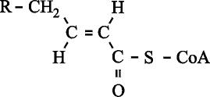

1. maximumscore 2

Een voorbeeld van een juist antwoord is:

Het watermolecuul kan op twee manieren worden geaddeerd, waarbij de OH groep aan twee verschillende C atomen gehecht kan worden.

In beide gevallen ontstaat een C atoom met vier verschillende atomen/atoomgroepen / een asymmetrisch C atoom. (Dus kunnen er in principe 2 × 2 = 4 / vier reactieproducten ontstaan.)

* een watermolecuul kan op twee manieren worden geaddeerd, waarbij de OH groep aan twee verschillende C atomen gehecht kan worden 1
* in beide gevallen ontstaat een C atoom met vier verschillende atomen/atoomgroepen / een asymmetrisch C atoom 1

1. maximumscore 1

Een voorbeeld van een juist antwoord is:

De reactie wordt door een enzym gekatalyseerd. Omdat enzymen (vaak) een stereospecifieke werking hebben, ontstaat slechts één reactieproduct.

Indien een antwoord is gegeven als: ‘Het mechanisme staat vast.’ 0

1. maximumscore 2

Voorbeelden van een juist antwoord zijn:

* Bij de omzetting van L-hydroxyacyl-CoA tot ketoacyl-CoA ontstaan (twee) H+ ionen. Dus moeten er ook (twee) elektronen ontstaan. L-hydroxyacyl-CoA is dus reductor in deze omzetting.
* De vergelijking van de halfreactie van L-hydroxyacyl-Coa is:  
  *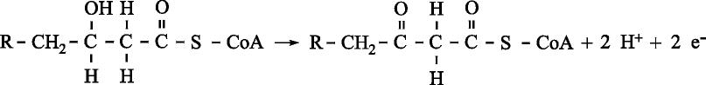*  
  Dus is L-hydroxyacyl-CoA reductor in deze reactie.
* Bij de reactie wordt een (secundair) alcohol omgezet tot een keton. Hiervoor is een oxidator nodig. L-hydroxyacyl-CoA is dus zelf een reductor.
* bij de omzetting van L-hydroxyacyl-CoA tot ketoacyl-CoA ontstaan (twee) H+ ionen, dus moeten er ook (twee) elektronen ontstaan / juiste vergelijking van de halfreactie / het is de omzetting van een (secundair) alcohol tot een keton 1
* conclusie 1

Indien slechts een antwoord is gegeven als: ‘L-hydroxyacyl-CoA reageert als een reductor, want het staat elektronen af.’ 0

1. maximumscore 4

Een voorbeeld van een juiste berekening is:

(7 × (2 + 3) + 8 × 12) − 2 = 129

* notie dat de cyclus per molecuul palmitinezuur 7 keer wordt doorlopen en dat per molecuul palmitinezuur aan het eind van die 7 cycli 8 moleculen acetyl-CoA zijn ontstaan 1
* omrekening van het aantal ATP-eenheden dat ontstaat wanneer een  
  molecuul acyl-CoA de cyclus doorloopt naar het totale aantal
* ATP-eenheden dat ontstaat wanneer het acyl-CoA dat wordt gevormd uit een molecuul palmitinezuur volledig wordt afgebroken tot acetyl-CoA: 2 optellen bij 3 (eventueel impliciet) en vermenigvuldigen
* met het aantal keren dat de cyclus wordt doorlopen 1
* berekening van het totaal aantal ATP-eenheden dat ontstaat uit de afbraak van de totale hoeveelheid acetyl-CoA dat wordt gevormd uit 1 molecuul palmitinezuur: 12 vermenigvuldigen met het aantal moleculen acetyl-CoA dat per molecuul palmitinezuur kan ontstaan 1
* berekening van het totaal aantal ATP-eenheden dat per molecuul palmitinezuur kan ontstaan: het totale aantal ATP-eenheden dat gevormd wordt uit de totale afbraak van acyl-CoA tot acetyl-CoA vermeerderd met het totaal aantal ATP-eenheden dat gevormd wordt bij de totale afbraak van acetyl-CoA en verminderd met 2 ATP-eenheden (voor de vorming van acetyl-CoA uit het vetzuur) 1

Indien in een overigens juiste berekening is uitgegaan van 7 cycli waarbij 7 moleculen acetyl-CoA ontstaan 3